Нужно ли делать регистрацию пользователей и вход в аккаунт?

Turbokino, семестровая работа номер 1

Страница с катологом всех фильмов

https://decxx.turbokino.tv

На главной странице сайта на заднем фоне статическая картинка которая никак не двигается, когда ты скролишь страницу, то есть она должна оставаться сверху, внизу страницы ее не будет видно

Убрать левую панель с кучей фильмов, также убрать комментарии и блок реакций на фильм

Основной контент страницы находится по центру в окошке, тут расположены логотип, строка поиска и кнопка авторизации в самом верху

1. Логотип кликабельный, просто обновляет страницу
2. Со строкой поиска можно будет взаимодействовать но она не будет работать, количество избранных фильмов не делаю? Либо же просто сделаю статическую иконку с каким то количеством добавленных фильмов
3. Кнопка авторизации будет открывать всплывающее окно где можно авторизироваться, перейти на страницу регистрации, где есть правила использования, после принятия которых можно зарегистрироваться (но это только на случай если мы делаем регистрацию и авторизацию, в ином случае просто будет открываться окно где можно ввести данные, больше ничего нельзя будет сделать)

Далее у нас есть такие блоки:

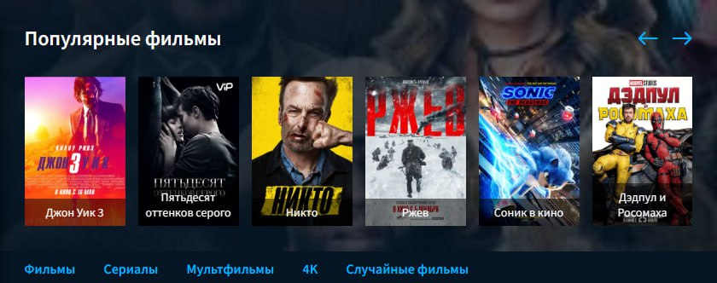

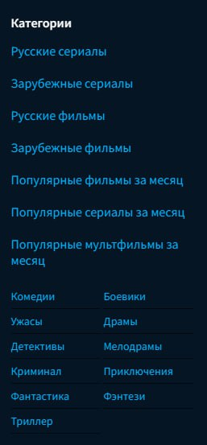

Первый блок находится с правого края и под ним есть еще блок, второй блок находится с левого края, также под ним есть еще блок, и справа от него тот же самый блок что и под первым

Категории фильмов будут некликабельны но при на наведение курсора на них у них будет меняться цвет на желто-оранжевый

В блоке с популярными фильмами, могу сделать либо также некликабельные картинки фильмов, при наведении на которые будет пропадать название фильма, чтобы можно было полностью увидеть обложку фильма, что на заднем фоне этого блока я не понял, могу сделать просто статический цвет, либо же могу сделать кликабельную обложку фильма дедпул и росомаха, так как это вторая страница которую я буду делать

Категории ниже фильмов такие же по состоянию как и в основном каталоге

При нажатии на стрелочки лента фильмов должна двигаться на 1 фильм вперед/назад, если дошел до конца/начала то тебя перекидывает в самое начало/конец ленты

Обложки фильмов будут подгружаться из бд

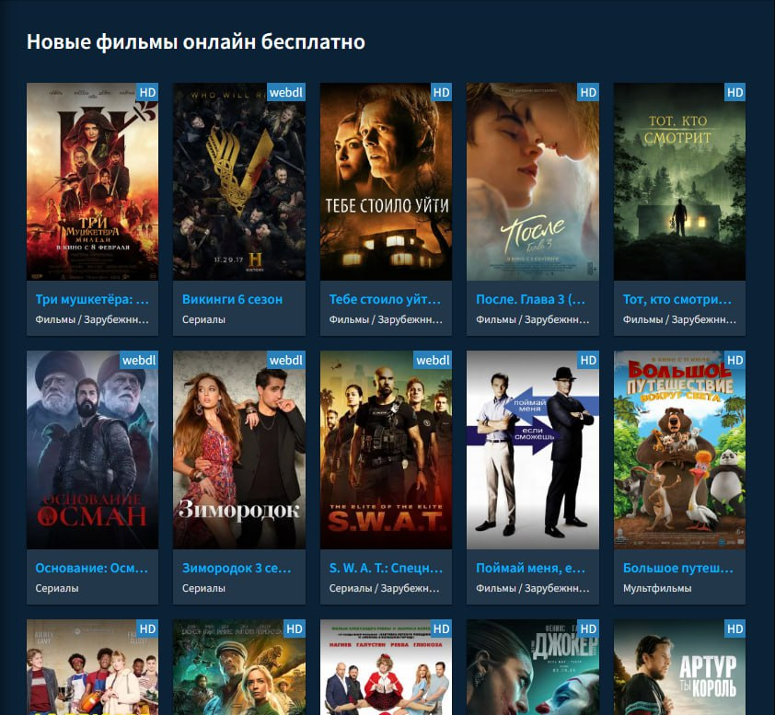

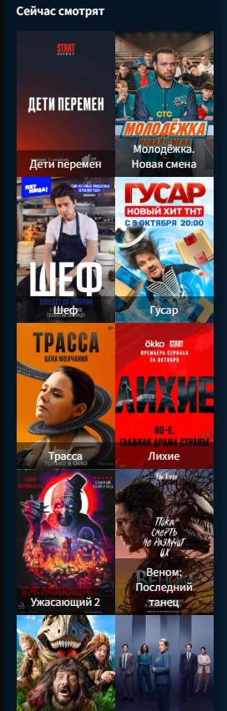

Эти блоки аналогично не кликабельные, название фильмов пропадает при наведении во втором блоке, обложки и описание фильмов(которое появляется при наведении на фильмы в первом блоке) подгружаются из бд. В конце первого блока есть кнопки страниц, они не кликабельные.

Есть ли смысл делать самый низ страницы если там одно слово которое некликабельно?

***Страница с фильмом «Дэдпул и Росомаха»***

Тут по тому же приницпу будет верхняя строка с лого, которое теперь будет возвращать на главную страницу, строка поиска которая не работает, и кнопка авторизации

Две левые колонки просто меняют свое местоположение, то есть сначала фильмы, потом категории, также остается это

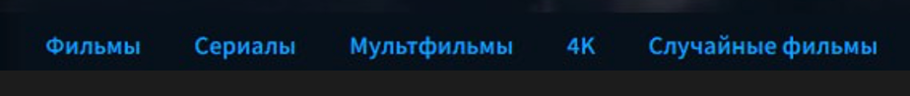

Под этим идет колонка с видеопрогирывателем, выше которого ссылка на телеграм канал сайта, могу сделать перенаправление в телегу по этой ссылке

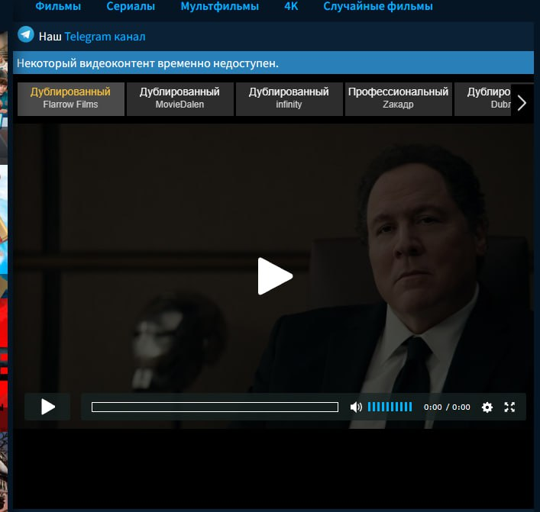

Видеопроигрыватель выглядит следующим образом, кнопки озвучки будут только кликабельны

Далее под видеопроигрывателем идет информация о фильме, и возможность поставить реакцию:

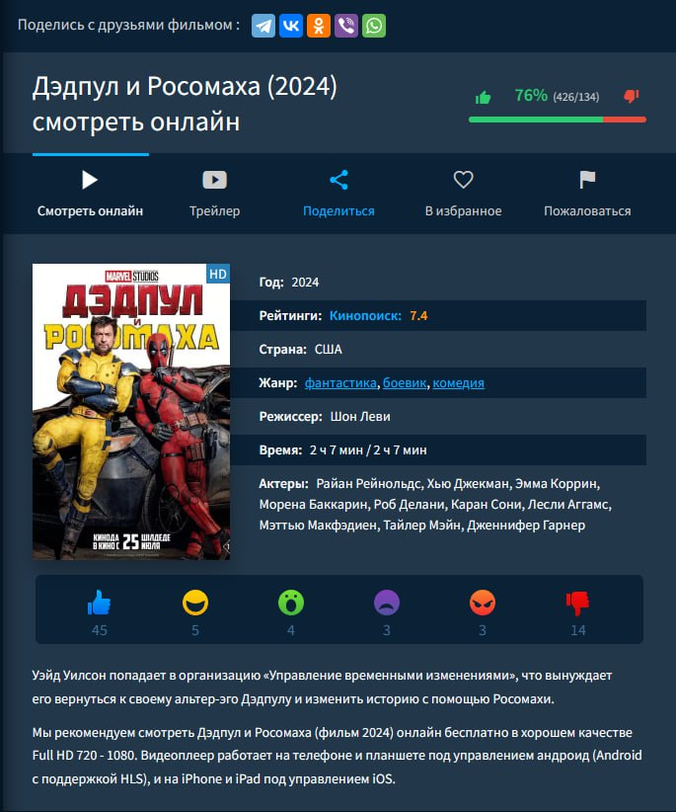

При постановке реакции будет меняться количество на 1

Все остальное либо будет идти из бд либо руками просто напишу

Далее идет блок комментариев:

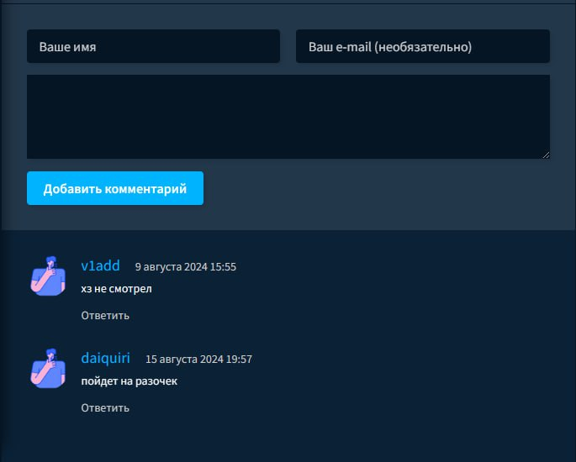

Можно будет написать отзыв, добавлять ли его в бд по нажатию кнопки и выводить в окно ниже?

Справа от этой колонки идет блок похожих фильмов, аналогично будут обложки с названиями которые не кликабельны

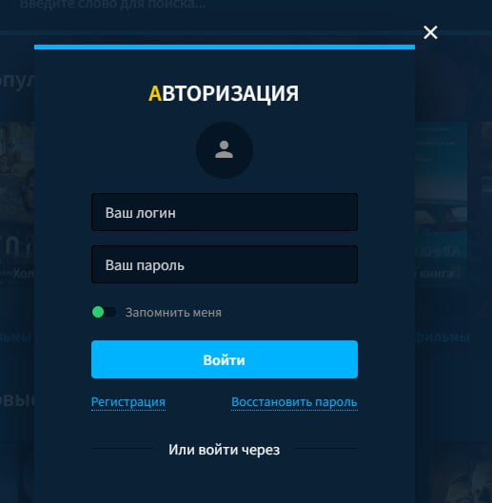

Так выглядит окно авторизации

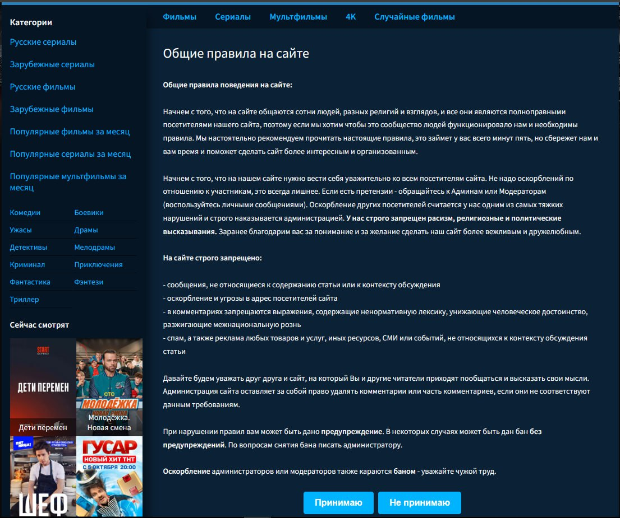

Так выглядит начальная страница регистрации

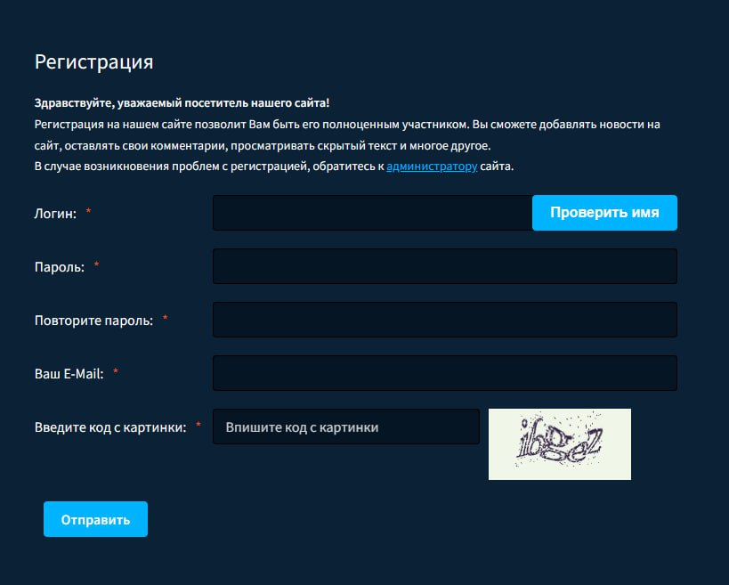

Сама регистрация